高等学校科技成果征集系统填写说明
温馨提示：请您在IE8.0及以上版本浏览器或谷歌浏览器下操作。
一、申报人申报
1、请申报人以个人帐号登陆云平台(网址：pdsu.rcloud.edu.cn）。
2、登陆进入后，请点击个人登陆页面下的【省厅科研】→【成果征集】→【新增】。
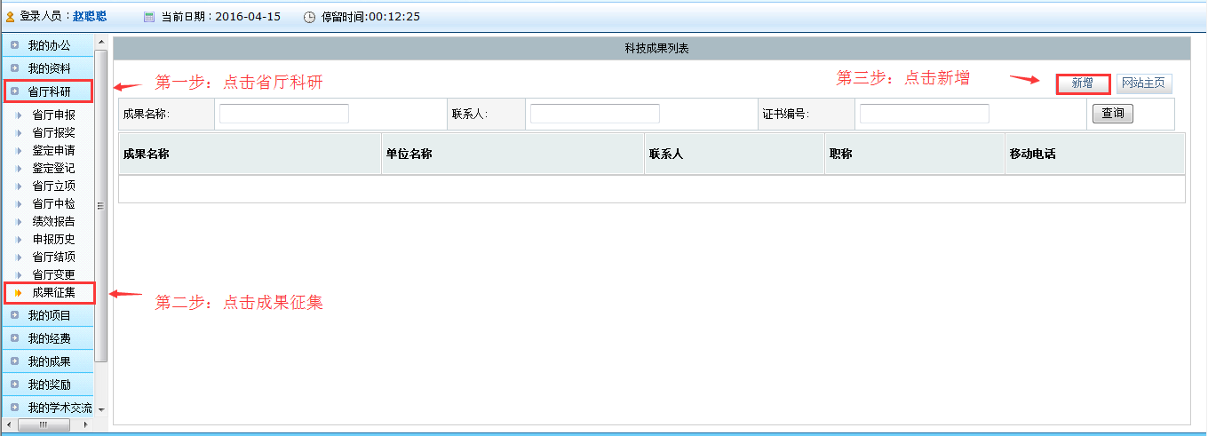
3、填写征集表信息，注意红色星号为必填。
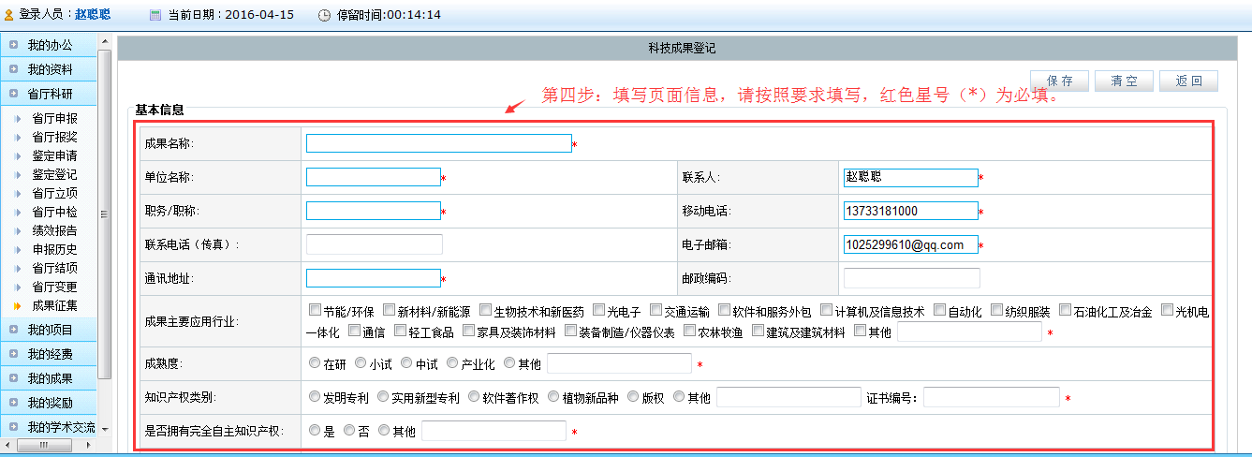
点击其他后，其他后方的文本框自动放开并必填。
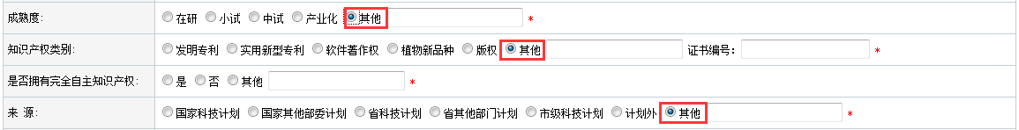
4、登记检查无误后请点击保存。
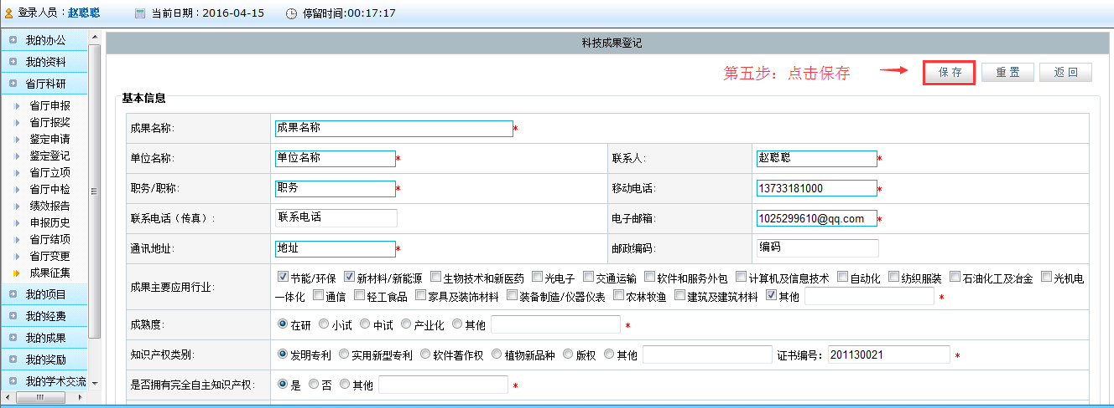
5、保存完毕后确认列表中是否保存成功，保存成功即登记完成。请留意关注个人成果的审核状态。
